专题六 地理环境整体性和差异性
一、 单项选择题
(2019·常州一模)下图反映了某国自然地理环境的整体性和差异性。据此回答1~2题。
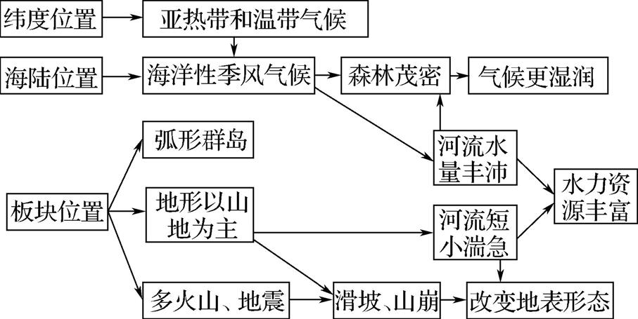
1. 该国最有可能是 ( )

A. 中国 B. 日本 C. 埃及 D. 新西兰
2. 该国自然环境的地域分异规律主要表现为 ( )
A. 纬度地带性和经度地带性
B. 经度地带性和非地带性
C. 纬度地带性和垂直地带性
D. 纬度地带性和整体性
丹霞地貌大多在海拔300~400 m之间,山体相对高度也大多不超过200 m。丹霞地貌山块往往四面陡崖,山块之间也因此形成被陡崖围合的沟谷。沟谷中植被多表现出雨林植被的特征,被称为“沟谷雨林”。读我国东南部某地丹霞地貌局部区域的植被分布图,回答3~4题。
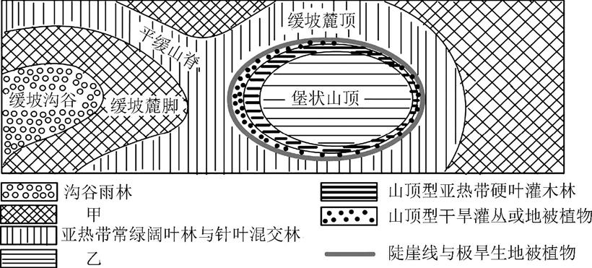
3. 形成“沟谷雨林”的主要原因是 ( )
A. 土壤水分充足 B. 全年降水量丰富
C. 太阳光照强烈 D. 海拔低,气温高
4. 图中甲、乙处的植被分别为 ( )
A. 亚热带常绿阔叶林、高山草甸
B. 温带落叶阔叶林、针叶林
C. 亚热带常绿阔叶林与针叶混交林、高山苔原
D. 亚热带常绿阔叶林、亚热带常绿阔叶林与针叶混交林
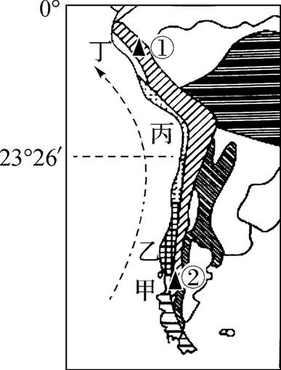
(2019·苏州一模)右图为南美洲局部地区自然带分布示意图。读图,回答5~6题。
5. 甲→丁自然带分布特征的形成因素主要是 ( )
A. 洋流、大陆轮廓
B. 热量、地形
C. 地形、大陆轮廓
D. 热量、洋流
6. 有关①②两地山地垂直自然带分布的叙述,正确的是 ( )
A. ①②西侧山麓自然带相同
B. ①②雪线高度不同
C. ②自然带带谱较①处复杂
D. ①②东侧自然带相同
(2019·南京六校联合体联考)下图为南半球某区域示意图,M位于山地的西侧,植被为落叶阔叶林。据此回答7~8题。
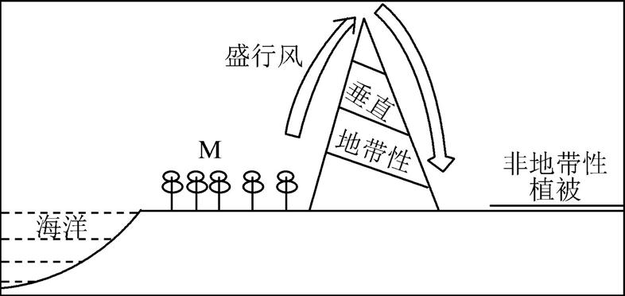
7. M一侧的气候类型是 ( )
A. 温带季风气候 B. 温带大陆性气候
C. 温带海洋性气候 D. 地中海气候
8. 图中非地带性植被最可能是 ( )
A. 常绿硬叶林 B. 高山草甸
C. 荒漠 D. 雨林
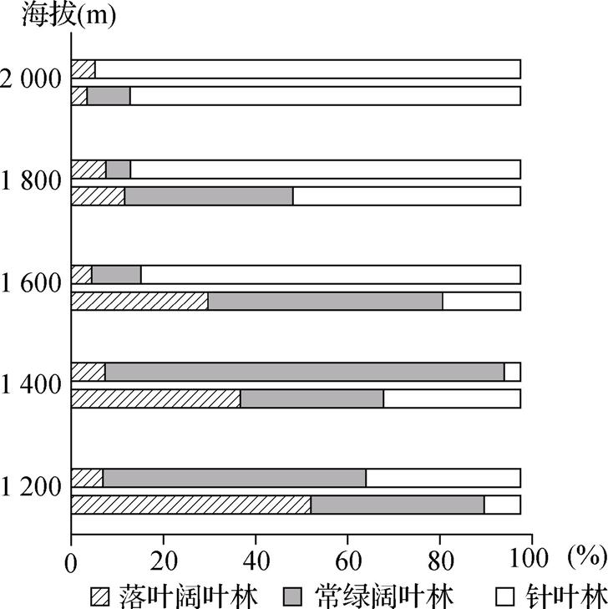
(2019·南京、盐城一模)读我国某山地海拔1 200 m以上东南坡和西北坡自然植被结构变化图(同一海拔条形图中上部为东南坡,下部为西北坡),回答9~10题。
9. 该山地可能位于 ( )
A. 陇 B. 辽
C. 鲁 D. 闽
10. 该山地东南坡1 400 m高度上常绿阔叶林的比例大于1 200 m 处,其自然原因可能是 ( )
A. 热量更丰富 B. 降雨更多
C. 地形坡度更大 D. 土壤更深厚
二、 双项选择题
(2019·南京期初)矮曲林是山地森林上限附近由矮化、扭曲及变形的树木组成的林地或丛林。山地的气候林线是指高山地区受低温(月平均最高气温在7 ℃以下)而不能形成森林的界线。下图为我国部分山地的气候林线及矮曲林分布高度。读图,回答11~12题。
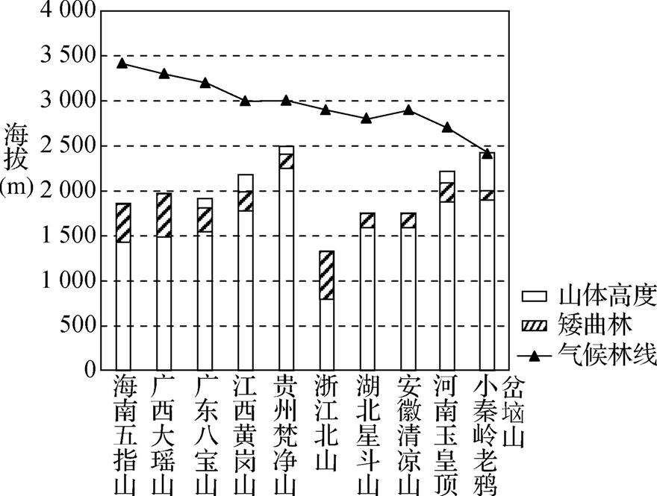
11. 关于图中地理事物分布特征的表述,正确的有 ( )
A. 随纬度增加,山地气候林线高度逐渐下降
B. 与内陆相比,临海山地矮曲林分布高差较大
C. 水热条件是影响气候林线分布高度的主要因素
D. 气候林线高度和矮曲林分布下限高度呈正相关
12. 图中山地实际林线远低于气候林线,其原因有 ( )
A. 山顶风力较小 B. 山顶湿度较大
C. 山地海拔不够 D. 山顶土层贫瘠
(2019·泰州一模)读北半球某大陆西岸的山地西坡各月降水量(单位:mm )随海拔分布图,回答13~14题。
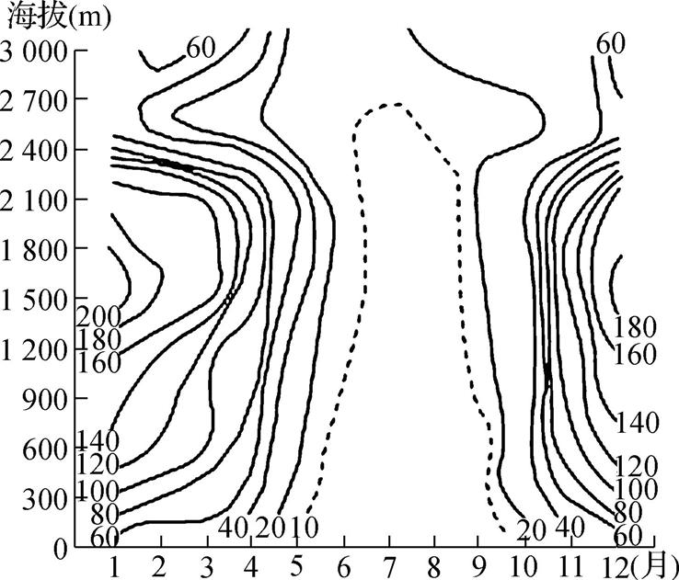
13. 该地1~5月同一海拔上降水量变化的原因有 ( )
A. 西风带逐渐北移,影响减弱
B. 信风带逐渐南移,影响增强
C. 赤道低气压带逐渐南移,影响减弱
D. 副热带高气压带逐渐北移,影响增强
14. 关于该山地自然带的叙述,正确的有 ( )
A. 东坡山麓可见阔叶林带
B. 同一自然带分布呈东坡高西坡低
C. 西坡山麓可见硬叶林带
D. 同一自然带分布呈东坡低西坡高
三、 综合题
15. 阅读图文材料,回答下列问题。(7分)
材料一 首届中国国际进口博览会(以下简称进口博览会)于11月510日在上海举办,进口博览会以“新时代,共享未来”为主题,是世界上第一个以进口为主题的国家级展会。
材料二 沙特阿拉伯第二届“未来投资倡议”大会于10月23日在首都利雅得如期开幕,第一天签署超过500亿美元投资项目合同。沙特政府有意把这一论坛打造为“沙漠达沃斯”,以吸引多领域的外来投资,减轻本国经济对石油收入的依赖。下图为沙特阿拉伯的位置及产业结构图。
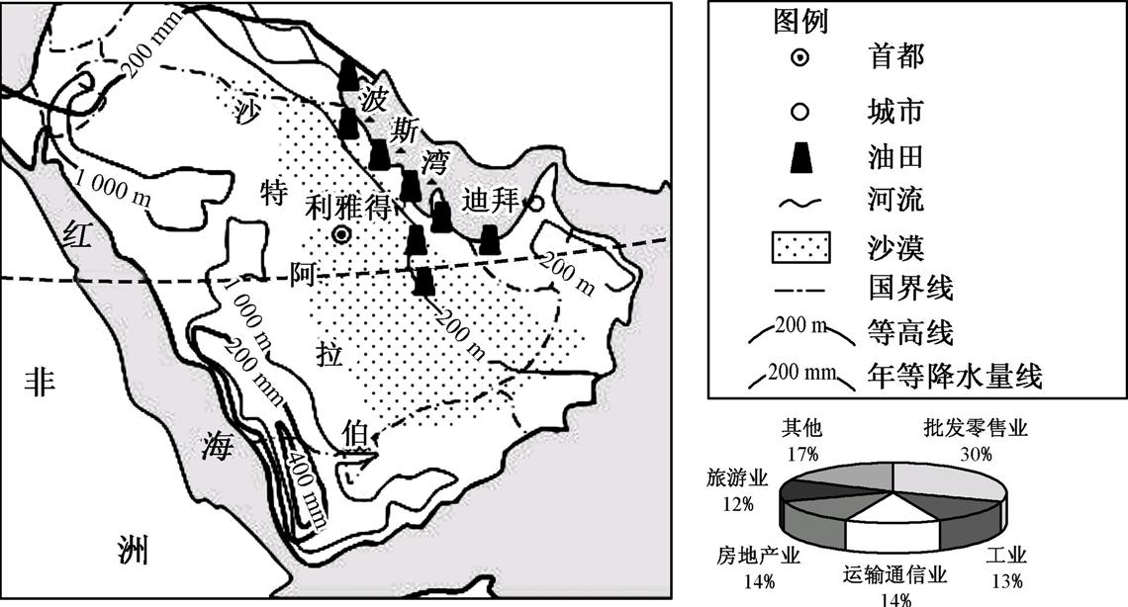
材料三 下图为上海与利雅得气温降水图。
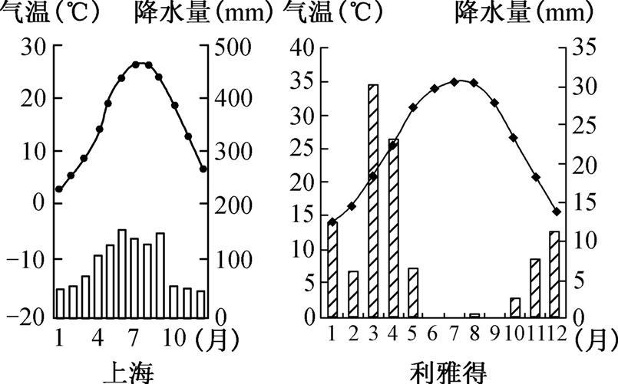
(1) 结合材料,试对比上海与利雅得气候特征的差异主要表现在

。(4分)
(2) 运用自然地理环境整体性原理,分析沙特自然地理环境“干旱”特征的形成。(3分)

16. (2019·徐、淮、连一模)阅读图文材料,回答下列问题。(13分)
材料一 图a为杭州李先生暑假自驾游路线图。
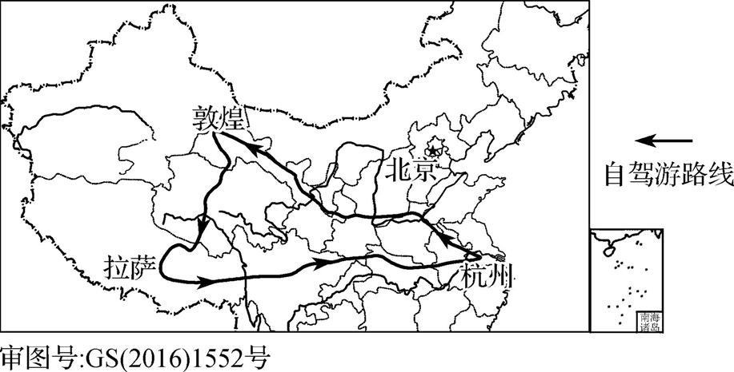
图a

材料二 图b为拉萨、杭州各月平均降水量柱状图与平均气温曲线图。
材料三 图c为李先生自驾游过程中微信聊天的截图。
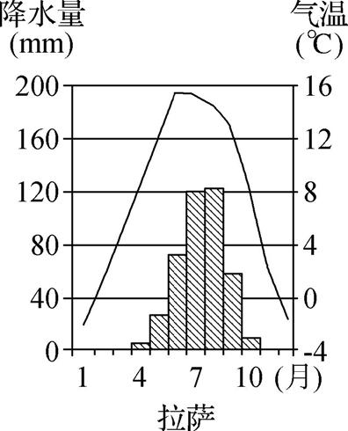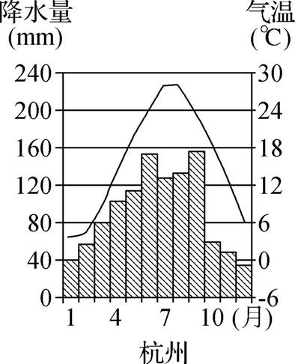
图b
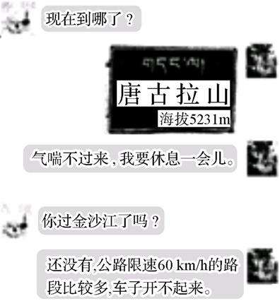
图c
(1) 李先生从杭州到敦煌,沿途可观赏到的水平地带性植被景观依次是 、 、温带草原、 等。(3分)
(2) 比较拉萨、杭州的气候差异并说明其主要的影响因素。(6分)
(3) 试对李先生的两段微信聊天内容分别做合理性解释。(4分)

